系 列 推 荐
全球畅销作家经典爆笑冒险系列
《机器人之家》
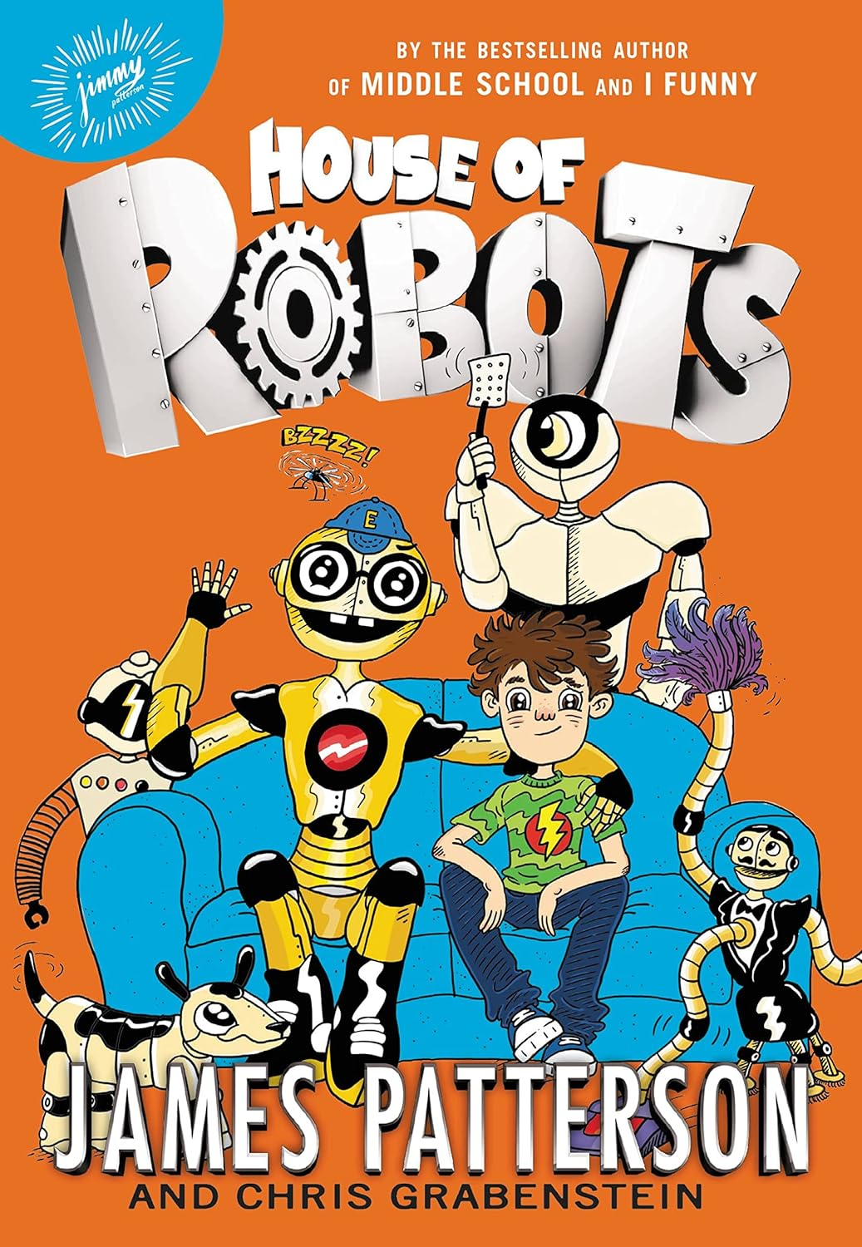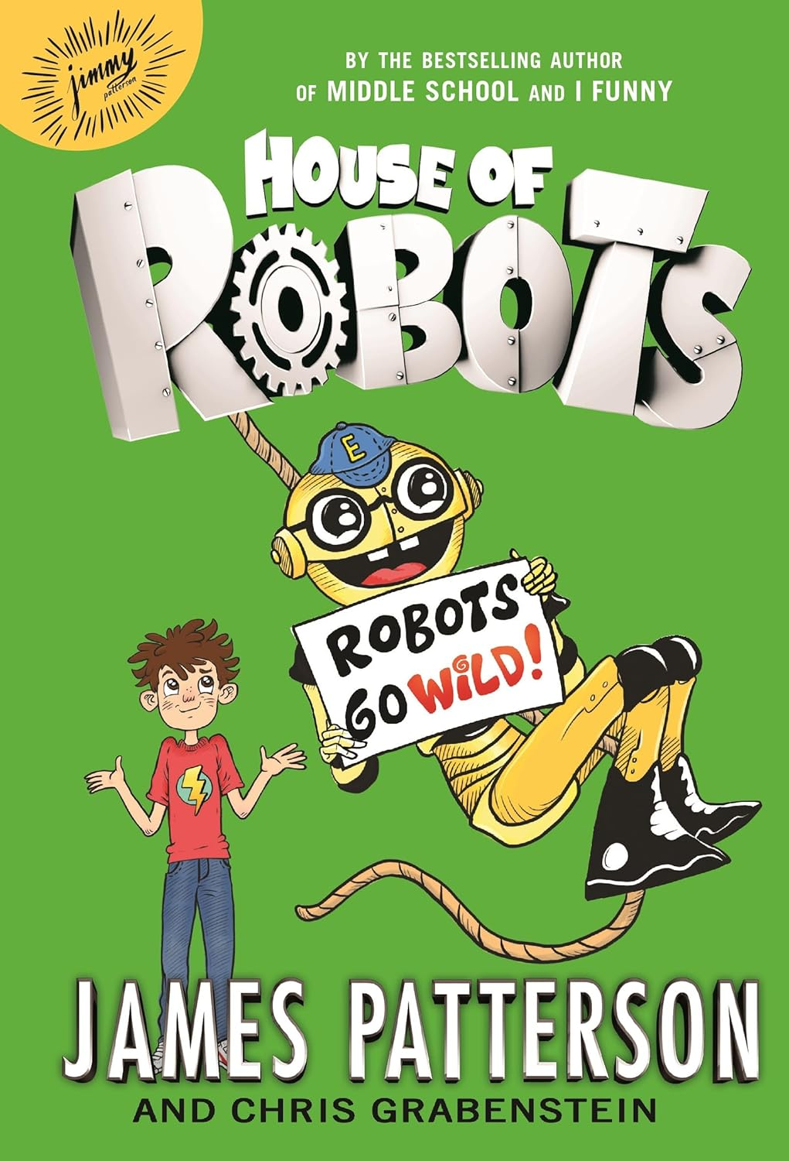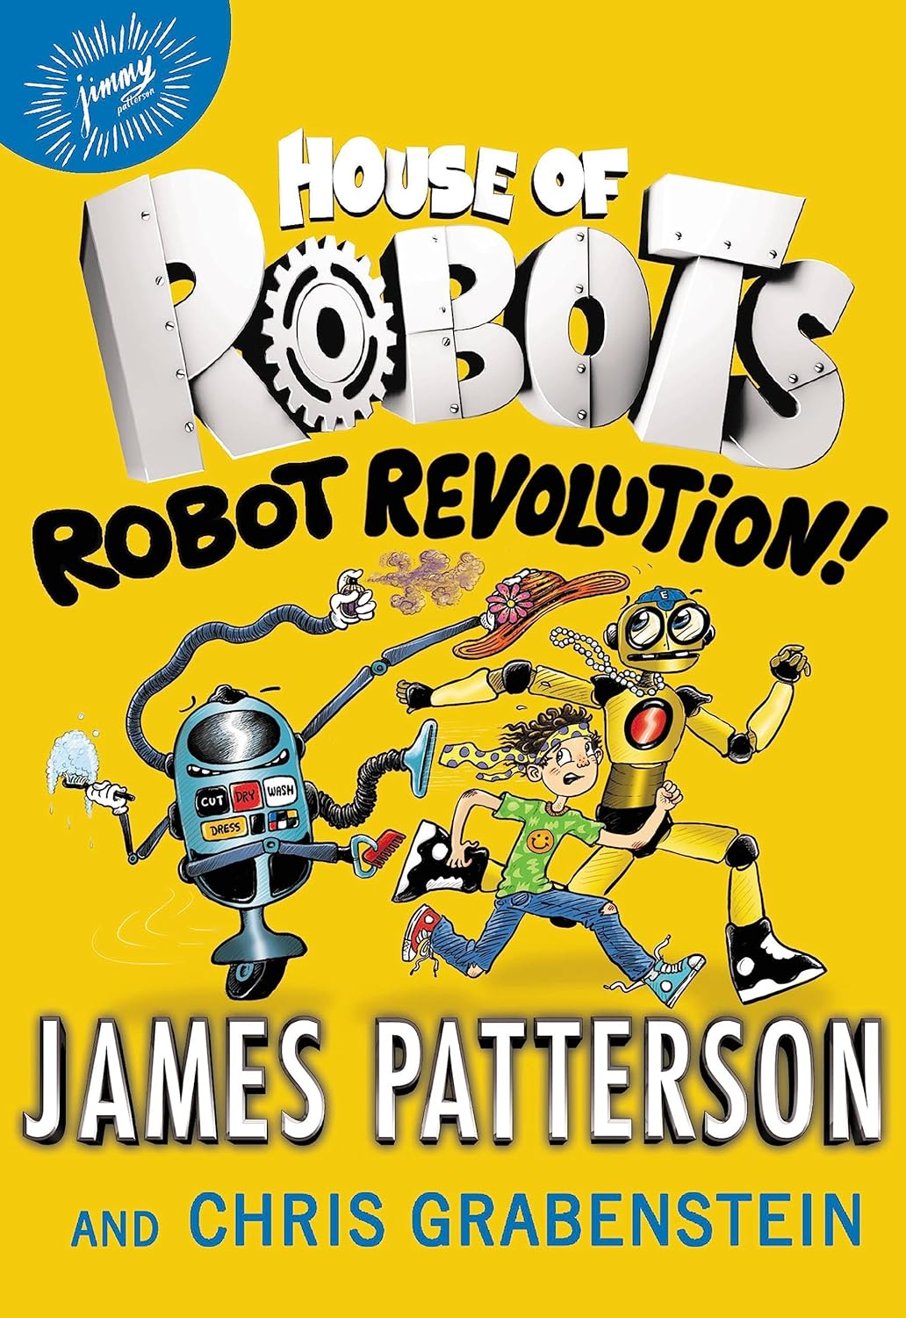

【系列亮点】
纽约时报畅销书榜首系列来袭！
全球超级畅销作家经典爆笑冒险系列
三册脑洞大开的机器人冒险故事，让孩子在笑声中爱上阅读
当机器人成为家人，会带来怎样的惊喜与挑战？
《小屁孩日记》书迷的不二之选
节奏紧凑的情节、笑点密集的幽默、各式各样古怪的机器人
适合不爱阅读的孩子入门，轻松开启阅读之旅！

中文书名：《机器人之家》（1）
英文书名：House of Robots (1)
作 者：James Patterson, Chris Grabenstein and Juliana Neufeld
出 版 社：Jimmy Patterson
代理公司：Defiore
页 数：336页
出版时间：2015年10月
代理地区：中国大陆、台湾
审读资料：电子稿
类 型：儿童文学

内容简介：

全球超级畅销作家经典爆笑冒险系列重磅开篇！一台非同寻常的机器人，闯入了一间普普通通的五年级教室。

萨米·海斯-罗德里格斯（Sammy Hayes-Rodriguez）向来与周围格格不入：妈妈是发明家，爸爸是图像小说作家，可爱的妹妹患有自身免疫性疾病……家里还住满了机器人。当妈妈坚持让他把最新发明带到学校时，萨米简直愁坏了——这台会走路、会说话的机器人，被他戏称为 “小E”，也就是 “故障（Error）”的缩写。

萨米对机器人早已见怪不怪，家里就有一群性格各异的机器人伙伴。可这台机器人不仅认定自己是萨米的弟弟，甚至比萨米还要书呆子气十足。

小E会把萨米直接送上“loser专列”吗？还是会向所有人证明，聪明其实很酷？在一场跌宕起伏的冒险中，萨米即将揭开小 E 身上藏着的惊人秘密——这个秘密足以永远改变他的家庭……前提是，这场 “校园试运行”一切顺利！

本书荣登《纽约时报》（New York Times）畅销书排行榜榜首，是《小屁孩日记》（Diary of a Wimpy Kid）书迷的不二之选！

媒体评价：

“节奏紧凑的情节、笑点密集的幽默、各式各样古怪的机器人，将牢牢抓住读者的心，尤其适合喜欢《小屁孩日记》等同类型系列作品的读者。”
——《学校图书馆期刊》（School Library Journal）

“在爆笑故事的内核之下，是关于友谊、同理心与家庭的主题，特别是萨米对妹妹无微不至的守护…… 以及他与这位‘机器人兄弟’日渐深厚的感情。”
——《出版人周刊》（Publishers Weekly）

“非常适合不爱阅读的孩子入门。”
——常识媒体网（CommonSenseMedia.org）

中文书名：《机器人之家：机器人大暴走！》（2）
英文书名：House of Robots: Robots Go Wild! (2)
作 者：James Patterson, Chris Grabenstein and Juliana Neufeld
出 版 社：Jimmy Patterson
代理公司：Defiore
页 数：336页
出版时间：2015年11月
代理地区：中国大陆、台湾
审读资料：电子稿
类 型：儿童文学

内容简介：

全球超级畅销作家带来又一部热血机器人冒险新作——机器头脑 vs 机器力量，一场全面大战一触即发！

萨米・海斯-罗德里格斯（Sammy Hayes-Rodriguez）和他的“机器人兄弟”小E每天都在结识新朋友。小E作为因病卧床的妹妹麦蒂（Maddie）的校园替身，替她上学、陪她感受校园生活。

然而一场灾难突然降临：小E突发故障，被校园里酷炫登场的全新机器人抢尽风头，更失去了帮助麦蒂的能力。

现在，只有萨米能找出小E的故障根源，拯救他的家人！
中文书名：《机器人之家：机器人大革命》（3）
英文书名：House of Robots: Robot Revolution (3)
作 者：James Patterson, Chris Grabenstein and Juliana Neufeld
出 版 社：Jimmy Patterson
代理公司：Defiore
页 数：336页
出版时间：2017年1月
代理地区：中国大陆、台湾
审读资料：电子稿
类 型：儿童文学

内容简介：

机器人造反啦！萨米那身为发明家的妈妈正埋头研究一项秘密计划，萨米和妹妹则要努力收拾这群罢工机器人搞出的爆笑恶作剧与一团乱麻。

经历过最初的几次小摩擦后，萨米和他的 “机器人兄弟” 小 E（E）早已成了形影不离的好朋友。事实上，小 E 在家中地位如此重要，以至于机器人之家里的其他机器人伙伴都深感自己被忽视了。而当萨米的妈妈因一项绝密项目分心时，家里的机器人很快就陷入了年久失修的状态。

于是，一场机器人大起义爆发了！这群机器人在家中掀起了无伤大雅的大混乱：把胶水挤进洗发水瓶、发射会飞的吐司 “导弹”……用各种恶作剧要求得到应有的照顾。现在，只能靠萨米与身有残疾的妹妹麦蒂来维持家中和平，直到妈妈揭晓她的秘密项目——以及这份等待究竟值得与否。

媒体评价：

“讲述了一台非凡机器人报名进入普通五年级课堂、并彻底改变这所小学的故事！一段充满童趣的阅读体验，涵盖了青春期少年的各种情绪与融入集体的挣扎。”
——全美育儿出版物奖（National Parenting Publications Award）

“尽管整体文风轻松、随性、幽默，但兄妹关系等细节也为故事赋予了温度与深度。”
——父母选择奖（Parents' Choice）

作者简介：

詹姆斯·帕特森（James Patterson）是我们这个时代最受欢迎的故事大师，塑造了无数令人难忘的角色与系列作品，包括：《亚历克斯·克罗斯》（Alex Cross）、《女子谋杀俱乐部》（Women’s Murder Club）、简·史密斯（Jane Smith）和《极速飞行》（Maximum Ride）等。

他曾与比尔·克林顿（Bill Clinton）、多莉·帕顿（Dolly Parton）、迈克尔·克莱顿（Michael Crichton）合著多部登顶榜首的畅销小说，还合作推出过多部荣登销量榜首的非虚构作品，包括《爱达荷四人组》（The Idaho Four）、《走进我的战地军靴》（Walk in My Combat Boots）和《富贵险中求》（Filthy Rich）。帕特森在自传《詹姆斯·帕特森自传》（James Patterson by James Patterson）中讲述了自己的人生故事，该书同样登顶畅销榜榜首。

他曾荣获埃德加奖（Edgar Award）、十项艾美奖（Emmy Awards）、美国国家图书基金会文学奖（Literarian Award from the National Book Foundation）以及美国国家人文奖章（National Humanities Medal）。


克里斯·格拉本斯坦（CHRIS GRABENSTEIN）是荣获多项大奖、《纽约时报》（New York Times）畅销书排行榜榜首作家，代表作包括《柠檬糖果先生》（MR. LEMONCELLO）、《彭妮皮克尔小姐》（MS. PENNYPICKLE）、《闹鬼之谜》（HAUNTED MYSTERY）、《欢迎来到仙境》（WELCOME TO WONDERLAND）、《宇宙最聪明的孩子》（SMARTEST KID IN THE UNIVERSE）以及《狗狗特工队》（DOG SQUAD）等系列作品。

他还著有《利布里斯博士之岛》（THE ISLAND OF DR. LIBRIS）、《闪耀！》（SHINE!，与妻子 J.J. 合著），以及绘本《不再午睡》（NO MORE NAPS）和《我只知道不》（NO IS ALL I KNOW）。他与 G.T. 卡伯（G.T. Karber）合著了儿童推理小说《小侦探出动》（Murdle Jr. Mystery SLEUTHS ON THE LOOSE）。克里斯与 J.J. 格拉本斯坦（J.J. Grabenstein）共同创作了《臭臭的故事》（STINKY'S STORIES）儿童桥梁书，并在这些趣味故事的有声版中为所有角色配音。克里斯还创作了许许多多其他作品（其中包括与詹姆斯·帕特森（James Patterson）合著的三十六部作品）、剧本及原创有声读物。

克里斯与 J.J. 格拉本斯坦现居纽约市，家中养着两只救助猫、一只救助犬，以及源源不断的创作灵感。

朱莉安娜·诺伊菲尔德（Juliana Neufeld）是一位居住在加拿大多伦多（Toronto, Canada）的综合媒介艺术家及插画师。她的首部插画作品是为维韦克·施拉亚（Vivek Shraya）的《神爱头发》（God Loves Hair）一书创作，该书讲述了一个生活在美国传统印度教家庭中的男孩的成长经历。目前，她正在为詹姆斯・帕特森（James Patterson）与克里斯・格拉本斯坦（Chris Grabenstein）创作的《寻宝猎人》（Treasure Hunters）系列绘制插画。

请将反馈信息发至：版权负责人
Email：Rights@nurnberg.com.cn
安德鲁·纳伯格联合国际有限公司北京代表处
北京市海淀区中关村大街甲59号中国人民大学文化大厦1705室, 邮编：100872
电话：010-82504106, 传真：010-82504200
公司网址：http://www.nurnberg.com.cn
书目下载：http://www.nurnberg.com.cn/booklist_zh/list.aspx
书讯浏览：http://www.nurnberg.com.cn/book/book.aspx
视频推荐：http://www.nurnberg.com.cn/video/video.aspx
豆瓣小站：http://site.douban.com/110577/
新浪微博：安德鲁纳伯格公司的微博_微博 (weibo.com)
微信订阅号：安德鲁纳伯格联合国际北京代表处

